コロナワクチンについて
2022 年 1 月 5 日更新
「追加接種(3 回目接種)」について

- 接種時期： 65 歳以上の方
令和 4 年 1 月下旬～

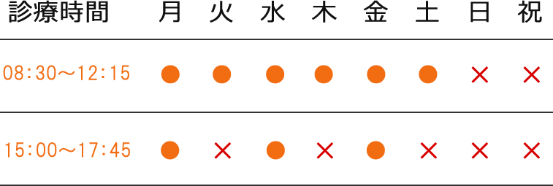12～64 歳の方
令和 4 年 3 月～

予約方法
お電話受付時間

◎クリニックの電話でご予約

092-805-5050
9:00-13:30

16:00-18:30

多くの患者様からご予約やお問い合わせを頂戴するため、回線が大変混雑し、お電話がつながりにくくなることが考えられます。誠に申し訳ございません。
順番に対応をしておりますが、お待ち頂いてもつながらない場合は恐れ入りますがしばらく経ってからお掛け直し下さいますようお願い申し上げます。
◎インターネットでご予約(福岡市の方限定)
① 福岡市ホームページの「新型コロナワクチン接種の予約・空き状況の確認」をクリック
②「福岡市における新型コロナウイルスワクチンの接種について」をクリック
→その後の詳しい操作に関しましては、掲載されている「インターネット予約マニュアル」を参考にしてください。
注意：接種会場を入力する際は、「國」のみを入力してください。NG…国× 國崎×(國﨑○)

